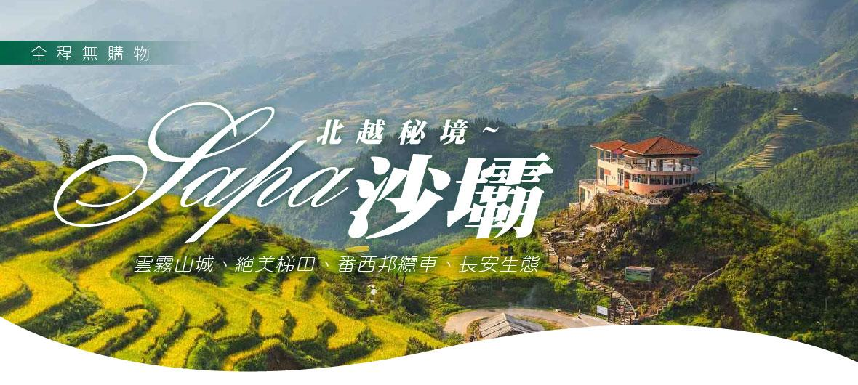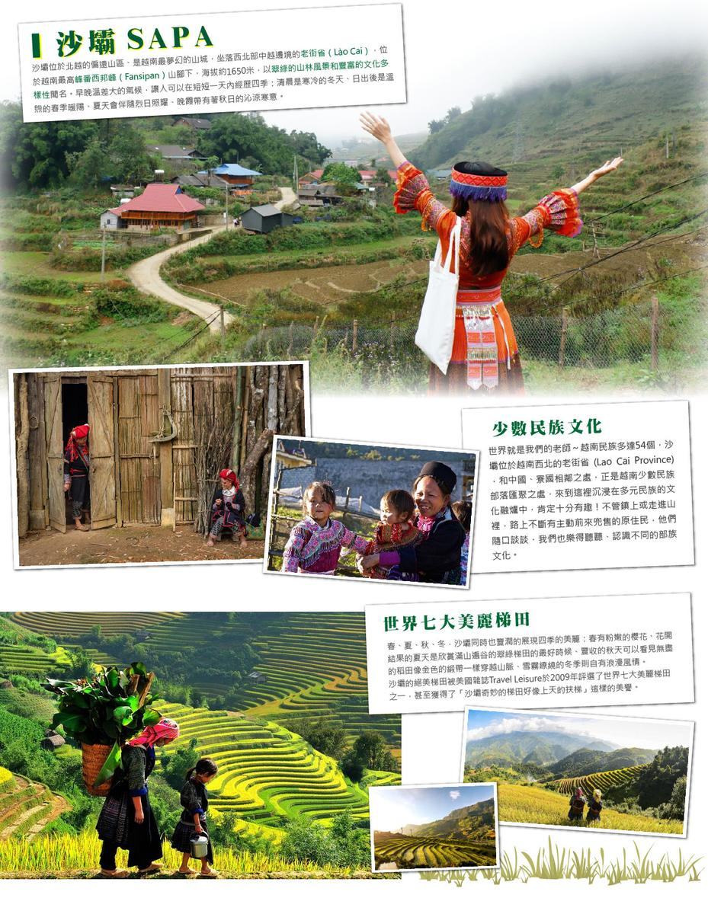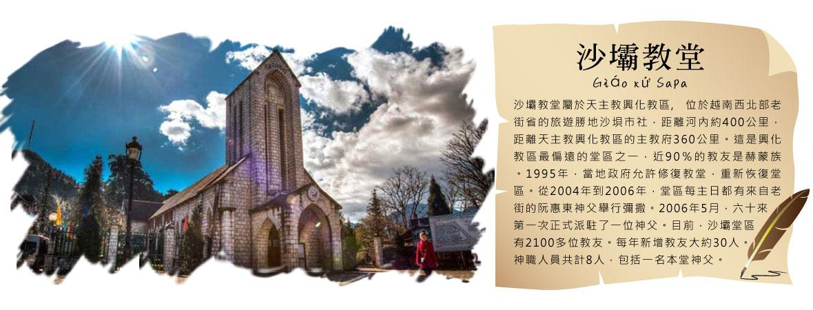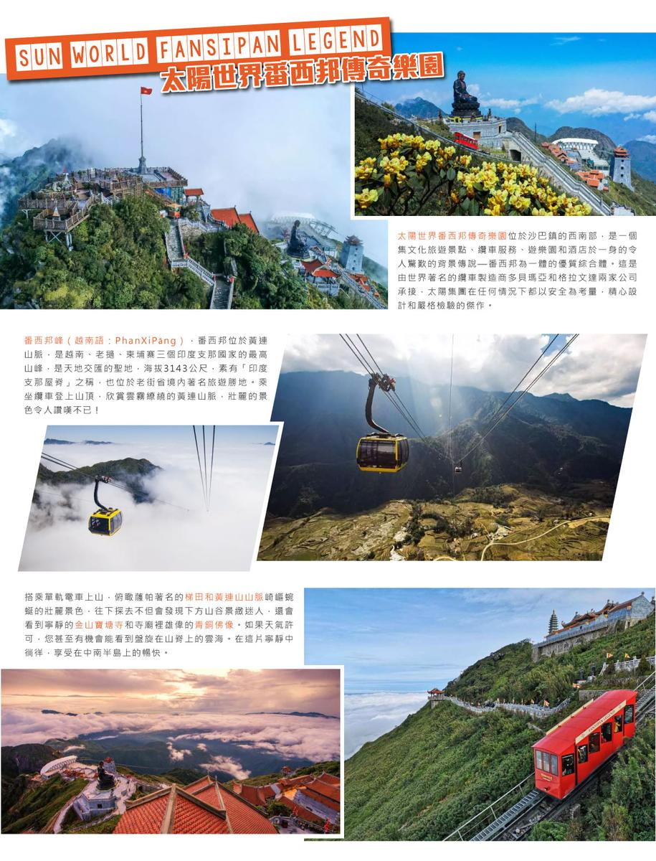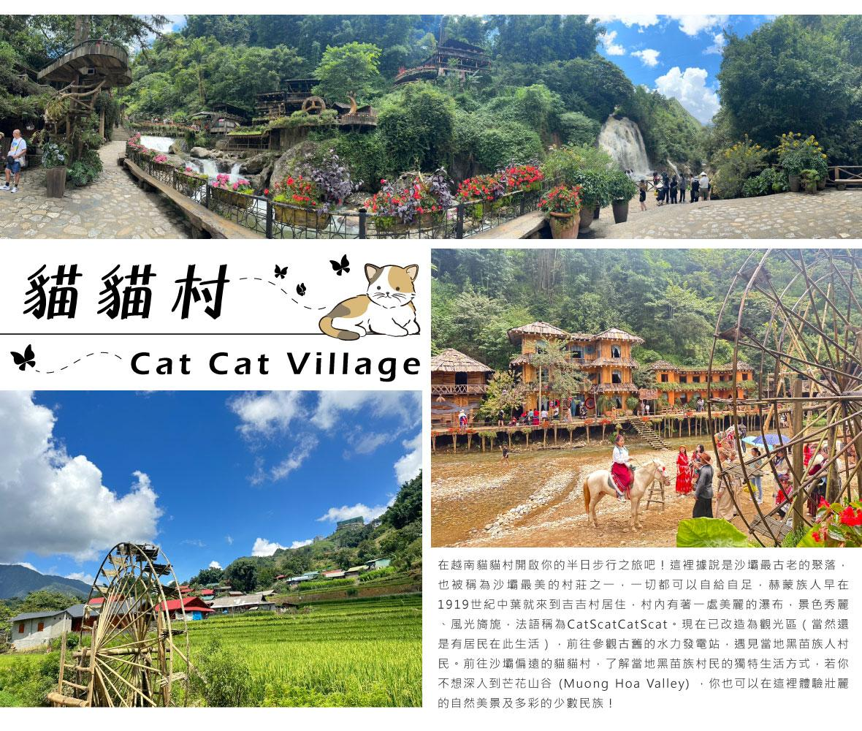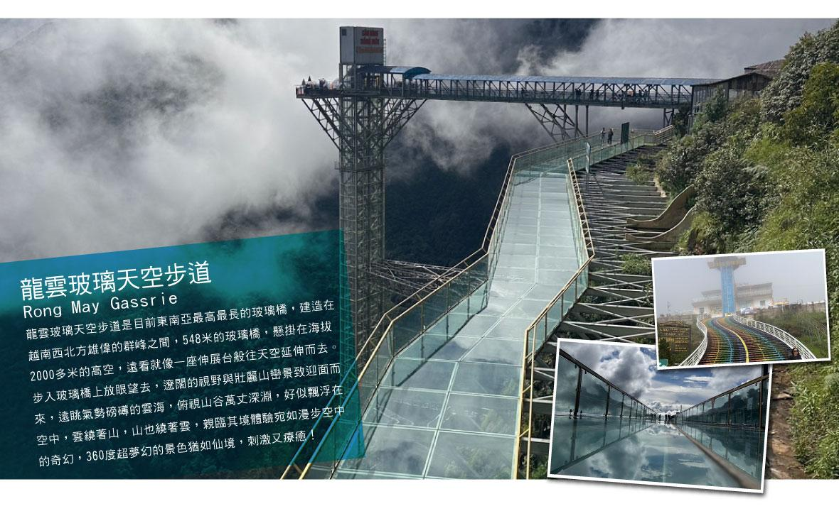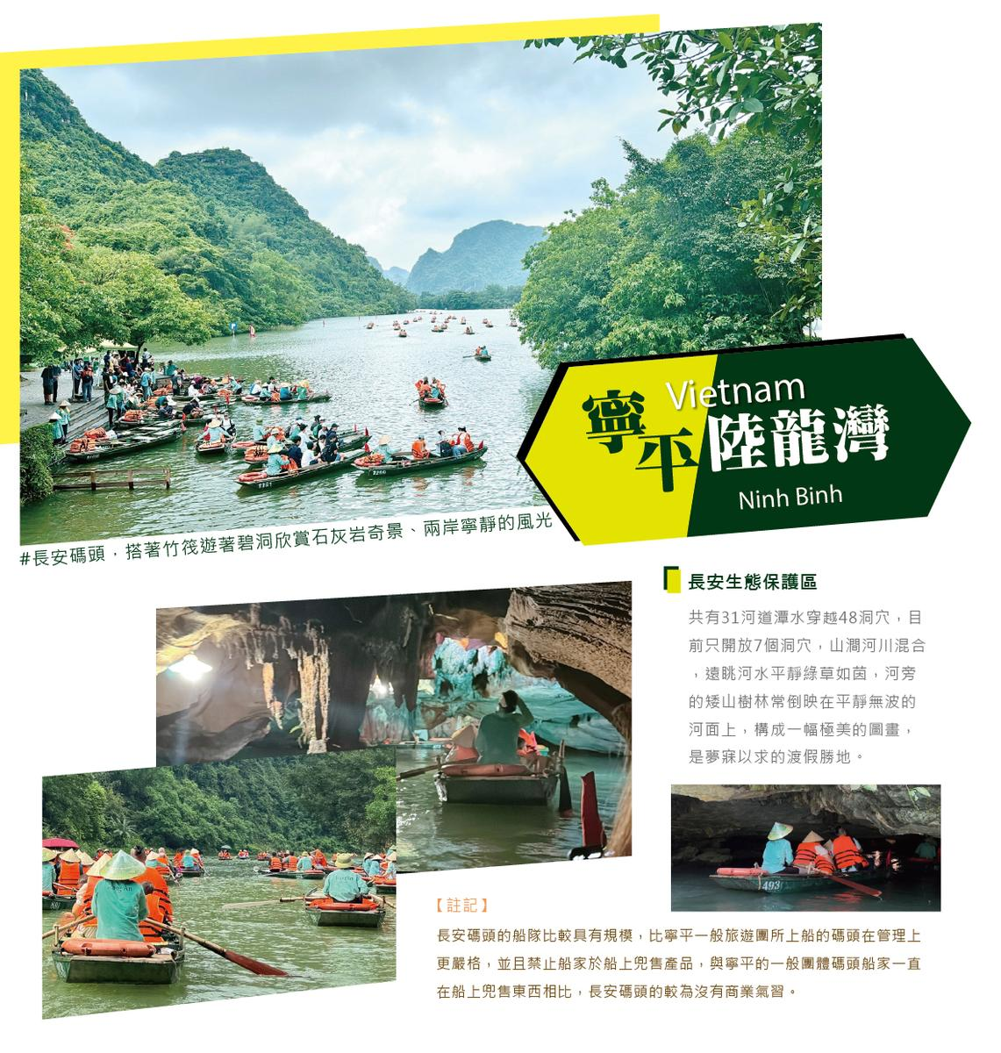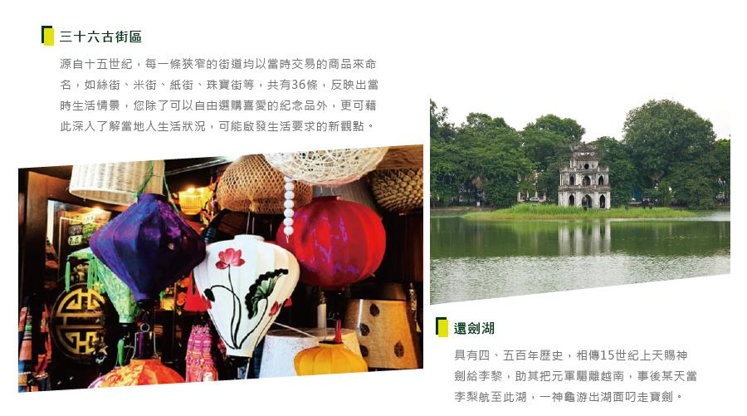
天數 | 出發日期-時間 | 抵達日期-時間 | 起飛-抵達城市 | 航空公司 | 航班編號
第1天 | 17:15 | 19:05 | RMQ/HAN | 越捷航空 | VJ949
第6天 | 12:45 | 16:15 | HAN/RMQ | 越捷航空 | VJ948
★ 第 1 天 台中/河內

【河內】
越南首都河內美麗迷人而歷史悠久，擁有保存良好的舊城區、紀念碑和殖民時期建築，而現代化的建物亦林立其間。過去曾有多個名稱(包括「昇龍」)的河內，如今雖已改名，但仍保留了過去的歷史，像是胡志明陵墓和火爐監獄等。城市裡有湖泊、公園、陰涼的林蔭大道，還有 600 多座寺廟和寶塔，令這座城市更增添魅力，而且搭乘計程車，就可以輕鬆地探索各處。
住宿：倫敦河內飯店 London Hà Nội Hote 或河內駒橋飯店 Cau Giay Ha Noi Hotel 或Reyna Luxury Hotel-河內雷納豪華酒店 或河內君怡公寓飯店 Grandview Hotel & Residence或同等級旅館
早餐X：XXX | 中餐X：XXX | 晚餐O：林香餐廳越式合菜(含酒水) US 10
★ 第 2 天 國母靈祠→邊貿市場(中越邊界河口關)→高空美景絕美雲端~龍雲玻璃天空步道

【國母靈祠】
越南母道信仰蓬勃，其中柳杏公主被譽為第一女神，香火鼎盛。越南人把這種供奉母神的民間宗教叫作「母道」或「供母教」，它受到中國道教的影響最為深刻。有趣的是，越南雖因此「漢化」，但道教卻在越南當地「越南化」。以「國母靈祠」來說，主祀的「柳杏公主」是越南道教的「母道信仰」，越南人認為「柳杏公主」是玉皇大帝的「越南女兒」。

【邊貿市場(中越邊界河口關)】
越南北部惟一一個省會城市口岸，有一系列完備的服務行業，近10萬人投入兩國間的商貿往來、進出口和旅遊業服務。中國西南部及全中國最近和最便利的口岸，也是通往各海港、東南亞和全世界的視窗。

【龍雲玻璃天空步道】
是目前東南亞最高最長的玻璃橋，距離沙壩僅16公里，建造在越南西北方雄偉的群峰之間，548米的玻璃橋，懸掛在海拔2000多米的高空，遠看就像一座伸展台般往天空延伸而去。乘坐透明戶外景觀電梯，延著懸崖峭壁扶搖直上300米登頂，步入玻璃橋上放眼望去，遼闊的視野與壯麗山巒景致迎面而來，遠眺氣勢磅礡的雲海，俯視山谷萬丈深淵，一覽玻璃步道下方山谷的壯麗景色。又好似飄浮在空中，雲繞著山，山也繞著雲，親臨其境體驗宛如漫步空中的奇幻，360度超夢幻的景色猶如仙境，刺激又療癒！
特別說明：
1.登上玻璃橋，需使用專用鞋套(景區現場提供)。
2.患有高血壓、心臟病、癲癇、懼高症、易緊張或身體不適者，為維護自身安全請勿登橋。
3.漫步玻璃橋，請勿奔跑、跳躍或從事危險動作。
住宿：沙壩魅力Sapa Charm Hotel 或HOTEL DE SAPA 或荷氛萨帕飯店 Lotus Aroma Sapa 或蒙青沙巴酒店 Mường Thanh Sapa Hotel 或法靈砂壩飯店 DeLaSol Phat Linh Sapa或同等級旅館
早餐O：飯店內早餐 | 中餐O：海燕餐廳合菜風味(含酒水) US 12 | 晚餐O：沙壩紅瑤族火鍋風味(含酒水) US 10
★ 第 3 天 沙壩搭乘越南最長的登山列車→太陽世界番西邦傳奇樂園 Sunworld Fansipan Legend(來回纜車、芒花單軌火車、登頂火車(雙程))

【太陽世界番西邦傳奇樂園】
前往海拔 3,143 公尺高的越南最高峰觀光！搭乘太陽世界番西邦傳奇纜車是您最佳的選擇，不但能夠一覽無遺纜車下方呈現的景色，還能省下步行登山的種種麻煩。先乘坐單軌列車上山，沿途可以觀看薩帕著名的梯田和如畫般的黃連山(Hoang Lien Son)山脈。隨後，轉乘著名纜車，總長 6,282 米，最後再搭乘山地單軌列車抵達番西邦最高峰。搭乘單軌電車上山，俯瞰薩帕著名的梯田和黃連山山脈崎嶇蜿蜒的壯麗景色，往下探去不但會發現下方山谷景緻迷人，還會看到寧靜的金山寶塘寺(Kim Son Baao Thang Temple)和寺廟裡雄偉的青銅佛像。如果天氣許可，您甚至有機會能看到盤旋在山脊上的雲海。在這片寧靜中徜徉，享受站在中南半島屋頂上的暢快。
住宿：沙壩魅力Sapa Charm Hotel 或HOTEL DE SAPA 或荷氛萨帕飯店 Lotus Aroma Sapa 或蒙青沙巴酒店 Mường Thanh Sapa Hotel 或法靈砂壩飯店 DeLaSol Phat Linh Sapa或同等級旅館
早餐O：飯店內早餐 | 中餐O：沙壩黃連山景區內用(套票) | 晚餐O：沙壩靛青魚火鍋(含酒水) US 10
★ 第 4 天 沙壩→貓貓村/吉吉村 (Bản Cát Cát)→沙壩教堂、愛情廣場→河內

【貓貓村／吉吉村 (Bản Cát Cát)】
被稱為沙壩最美的村莊之一，赫蒙族人早在19世紀中葉就來到吉吉村居住，村內有著一處美麗的瀑布，景色秀麗、風光旖旎，法語稱為Cat Cat。古老的房舍，村民按照密集方式居住，木式吊腳樓沿著玫瑰谷山坡各自比鄰相依。探訪村莊的一路上，蔥蘢翠綠的梯田和巍峨雄偉的山脈盡收眼底。吉吉村保留著較多獨特風俗，比如拉妻子習俗；居民仍然保留了許多傳統手工業，如種棉花、紡織。在吉吉村的蒙族人房屋建築上有很多古老之美，每年吸引著眾多的遊客前往參觀。

【沙壩教堂】
位於越南最高城鎮-沙壩鎮市中心的石教堂是越南最高海拔的教堂，因為海拔高的緣故，教堂常被雲霧包圍，顯得其莊嚴神秘。石教堂是沙壩居民的信仰中心，許多居民會在傍晚時到教堂作彌撒，而其所使用的語言不是京族話，而是當地方言。

【愛情廣場】
最能貼近當地人生活的地方是愛情廣場，因為這個廣場是當地居民重要的交際活動場域。這個廣場之所以得名「愛情廣場」是因為早期這裡是少數民族年輕男女聚會的場所，如果男女雙方看對眼後就會跳起求愛舞向對方展現愛意。

住宿：倫敦河內飯店 London Hà Nội Hote 或河內駒橋飯店 Cau Giay Ha Noi Hotel 或Reyna Luxury Hotel-河內雷納豪華酒店 或河內君怡公寓飯店 Grandview Hotel & Residence或同等級旅館
早餐O：飯店內早餐 | 中餐O：雲橋西北風味合菜(含酒水) US 10 | 晚餐O：越來順酒樓合菜(含酒水) US 10
★ 第 5 天 長安生態園區含遊船(四人一艘)不含小費→還劍湖→36古街

【長安生態保護區遊船(四人一艘)不含小費】
寧靜的曲折小河蜿蜒其中徐徐清風而行，綠油油的原始叢林覆蓋山麓、石灰岩地形所形成的奇峰異石風光明媚。沿河畔兩岸風景比下龍灣有勝之而無不及，清澈見底的河水可貔美九寨溝，水波不興，偶見小屋，遺世獨立，舟子在山石間浮遊，遠眺一座座孤聳怪立的山巒，讓人覺得彷彿進入深邃氛圍裡，緩緩的走進這塊世外桃源、清幽寧靜的幻夢奇境，讓人感覺沉浸在一股彷彿以世無爭與身體共譜出一首輕鬆悠哉的樂曲！

【還劍湖（Hoan Kiem Lake）】
位於市中心，周圍便是河內市的鬧區，幾乎所有的高級大飯店都集中在這附近，湖濱綠草如茵、湖水清澈、十分優美。傳說在十五世紀中葉，黎太祖曾獲神劍之助擊退中國大軍侵略，戰後黎太祖遊還劍湖，忽見一隻大龜浮出水面向他索劍，因名還劍湖；湖中有一座三層樓的龜塔，以紀念這段傳說。

【三十六古街】
瀏覽這古色古香的傳統商店街。古街源自十五世紀，每一條狹窄的街道均以當時交易的商品來命名，如：絲街、米街、紙街、珠寶街等，共有36條，您除了可自由選購喜愛的紀念品外，更可藉此深入了解當地人生活狀況。
住宿：倫敦河內飯店 London Hà Nội Hote 或河內駒橋飯店 Cau Giay Ha Noi Hotel 或Reyna Luxury Hotel-河內雷納豪華酒店 或河內君怡公寓飯店 Grandview Hotel & Residence或同等級旅館
早餐O：飯店內早餐 | 中餐O：英勇寧平羊肉土雞風味(含酒水) US 10 | 晚餐O：黎苑港式餐廳合菜(含酒水) US 13
★ 第 6 天 車遊【巴亭廣場、胡志明陵寢、總督府(外觀)、河內大劇院及領事館區巡禮】/河內/台中

【巴亭廣場】
位於河內市中心，1945年胡志明主席在此宣布越南民主共和國取得獨立，從此巴亭廣場成為越南的政治中心，廣場長320公尺、寬近100公尺，可容納一二十萬人，如今是越南國家重大節日舉行集會、慶典和閱兵的地方。

【胡志明陵寢】
在巴亭廣場上，有一棟灰色大理石為建材的四方型建築，強烈的蘇聯時期色彩，和莫斯科紅場的列寧墓有些相似。胡志明先生一生獻身越南革命鞠躬盡瘁終身未娶和生活儉樸、平易近人等偉人風範，在一些平凡小事上處處體現了其超凡的意志和人格力量。領袖人物之所以偉大，除了他所建立的不朽豐功偉績永載史冊外，更重要的是，還能給一個民族乃至世界留下自強不息的精神遺產！
《註：胡志明陵寢、總督府外面欣賞，不入內》

【總督府】
又稱為主席府，建於西元1906年的法式建築，鐵藝大門、古典列柱，是一座純粹歐洲風格的黃色建築，原是殖民時期印度支那的總督府，後改為胡志明主席處理國政之處。
《註：總督府外面欣賞，不入內》

【河內大劇院及領事館區巡禮】
車遊：河內大劇院，他的建築藍本是巴黎歌劇院，兩著同屬華麗的巴洛克式建築，令人如同置身歐洲劇場一般。隨後前往建於1906年的黃色法式建築群，現今已為各國駐越南的領事館區，街道兩旁古樹林蔭，法式建築夾隙期間。而後驅車帶您經最具法國建築特色的領事館區。
住宿：溫暖的家
早餐O：飯店內早餐 | 中餐X：XXX | 晚餐X：XXX
【本行程之各項內容及價格因季節、氣候等其他因素而有所變動，請依出發前說明會資料為主，不另行通知】
》團體及小費說明
▲本行程最低成團人數為10人（含）、最高團體人數為40人（含），當地配備專業導遊解說行程，15人（含）以上另派台灣專業領隊隨團服務。若當團人數不足15人以上，則台灣將不派領隊隨行，改以MINI TOUR行態進行，並由外站中文導遊於當地機場接機並提供全程旅遊服務。
▲本行程僅適用本國人(持中華民國護照)參團有效，越南當地台商或當地人士或越南新娘不接受參團。建議參加無購物團型，本公司並保留最終承接訂單與否之權利。
▲本行程以團體模式作業，行程中恕不接受脫隊要求
▲所有活動如不參加均無法退費，亦不可轉讓。
▲為考量旅客自身之旅遊安全並顧及同團其它團員之旅遊權益，年滿70以上及行動不便者之貴賓須有同行家人或友人，方始接受報名，不便之處，尚祈鑑諒。
▲如您為未滿20歲之未成年人，未與法定代理人一同報名參加旅遊行程時，須得法定代理人之同意，報名始為有效！為確認您的報名有徵得法定代理人之同意，請您記得將旅行社所給旅遊定型化契約書或同意書，提供給您的法定代理人簽名後並繳回，報名手續始有效完成！
▲外站參團(Join)的旅客，售價不含簽證費用、機票(國際段/內陸段) 、機場稅及燃油附加費，亦不包含旅責險費用。非全程團進團出參團旅客，無法受理團體旅責險投保，需自行投保旅平險
▲特別贈送(贈品不得退費)：每人每日二瓶礦泉水。
▲溫馨提醒：越南參觀廟宇（例如鎮國寺）、巴亭廣場、總督府、胡志明故居、一柱廟，禁止穿著短褲、短裙、無袖的衣服。敬請貴賓前往參觀景點時，多加留意配合，免得無法入內參觀!!
▲小費：在國外大多數的服務業從業人員為無底薪制，「小費」 即成為他們主要的收入來源，以下就必要給予之小費供您參考：
◆本行程6人(含)以上即可出團16人(含)以上加派領隊之團體，導遊+領隊小費以NT 300 每人/每天為準。
◆本行程無領隊隨團服務之團體，導遊小費NT 300 每人/每天為準。
◆床頭小費：每間房間每天20000越盾
◆行李小費：每件行李每次10000越盾
◆寧平長安生態遊船：每人20000越盾
◆按摩小費:每人100000越盾
》機票規定及航空公司限制
▲越捷航空團體機位包含: 托運行李20公斤，手提行李7公斤。
a.手提行李尺寸不得超過 ：56cm X 36cm X 23cm
b.託運行李尺寸不得超 ：119cm X 119cm X 81cm
@可單程預購行李公斤數，加購行李請於起飛前72小時前(不含假日)提出申請行李加購後無法取消。
@行李加購費用 ：20KG/800TWD
@超大件行李加購費用 ：單程20KG/1500TWD ; 30KG/2000TWD
@如現場行李超重或超大，請於機場付費(支付細金)，請參考承運航空公司之相關行李規定。
▲越捷航空，團體機票開票後無退票價值(含稅金)。
▲若為包(加)班機行程，依包(加)班機航空公司作美條件，作美方式浮不受國外旅遊定型化契約書中第二十七條規節，如旅客国人因泰取消旅遊、變更日期或行程之辰行，則訂金浮不予退還。
▲機上無提供飲用水及餐點。
▲本行程無法延長或縮短天數、更改航班及日期。
▲本行程使用之票種為團體機票，因此無法累積航空公司哩程數、不可事先指定座位或劃位。
》飯店說明
▲本優惠報價是以雙人入住一房計算，若遇單人房需補單人房差。
▲飯店及航班皆以最終確認以行前說明會資料為準。
▲旅客需求一大床或二小床、高或低樓層、吸煙或禁煙房、非邊間或連通房等等特殊需求，在不升等房 型且不增加售價之前提下，且最終之情況需於飯店現場辦理入住時使得確認，尚祈鑒諒。
》簽證 （團體落地簽）
▲須附護照正本或影本效期6個月以上、2吋照片2張。工作天7天(不含例假日)
**越南不接受雙重國籍，只能持1本護照進入越南**
越南(觀光)免簽證國家：印尼、馬來西亞、新加坡、泰國、緬甸、柬埔寨、寮國、菲律賓、汶萊、日本、韓國、挪威、芬蘭、俄羅斯、英國、法國、德國、西班牙、義大利，除上述國家之外一律都需要辦越南簽証。
註：越南政府針對“未滿14歲以下之兒童”(不分國籍)入境越南，須有父母或監護人之陪同，才能入境越南。
》禁止電子菸:
越南政府宣布，為保護民眾健康，將於2025年起全面禁止電子煙與加熱菸草製品，違規者最高可被處以128萬元台幣罰款及5年監禁。
》自費行程參考:
▲越式洗頭加肩頸按摩.採耳(含車資&按摩師小費)(90分鐘) NT$1200
▲全身按摩（已含車資&按摩師小費） 『熱石按摩』 (90分鐘) NT$1000
▲河內-腳底+全身按摩 （已含車資&按摩師小費）『傳統按摩』 (60分鐘) NT$600 (90分鐘) NT$800
▲河內-電瓶車à特別說明：電瓶車36古車(每車6-8人) (30分鐘) NT$200
▲下龍灣-腳底+全身按摩 費用包含：（已含車資&按摩師小費）(60分鐘) NT$500 (90分鐘) NT$700
▲下龍灣-快艇巡曳+小舟遊覽天井洞 (費用包含：快艇巡曳來回+小扁舟欣賞天井洞)（12人/一艘小舟）(40分鐘) NT$500
▲下龍灣纜車＋摩天輪 費用包含：纜車&摩天輪門票及車資 (約40分鐘) NT$800
▲下龍灣快艇遊山峽谷(KING KONG 金剛拍攝地)+小舟遊覽天井洞費用包含：山峽谷門票+快艇+小扁舟天井洞（12人/一艘小舟） (60分鐘) NT$1000
▲下龍灣-鴻基島+龍仙古廟（已含車資） (120分鐘) NT$200
▲河內-下午茶 費用包含：下午茶(咖啡或茶)+點心 NT$300
▲下龍灣-鴻基島+龍仙古廟+法國麵包及花枝排及飲料費用包含：法國麵包＋花枝排及飲料（已含車資） (120分鐘) NT$300
》購物站
▲保證全程無購物 NO SHOPPING
▲(越南車程較遠中途停廁所休息站，皆賣當地藝術品或土特產，並非特定購物點)。
▲因各地風俗民情不同，導遊會在車上販售土特產，敬請參考選購，謝謝。
》注意事項
▲過年期間，部份餐廳休假，會略有調整，實際餐廳安排請依說明會資料為準。
▲越南沙壩 番西邦峰Fansipan海拔高3143米 對於年紀大有高山反應的需自行衡量自身情況參加。

